Kontaktsplitter ─ Gruppe OSI Osbourne

Readme

# Kontaktdetails aufsplitten

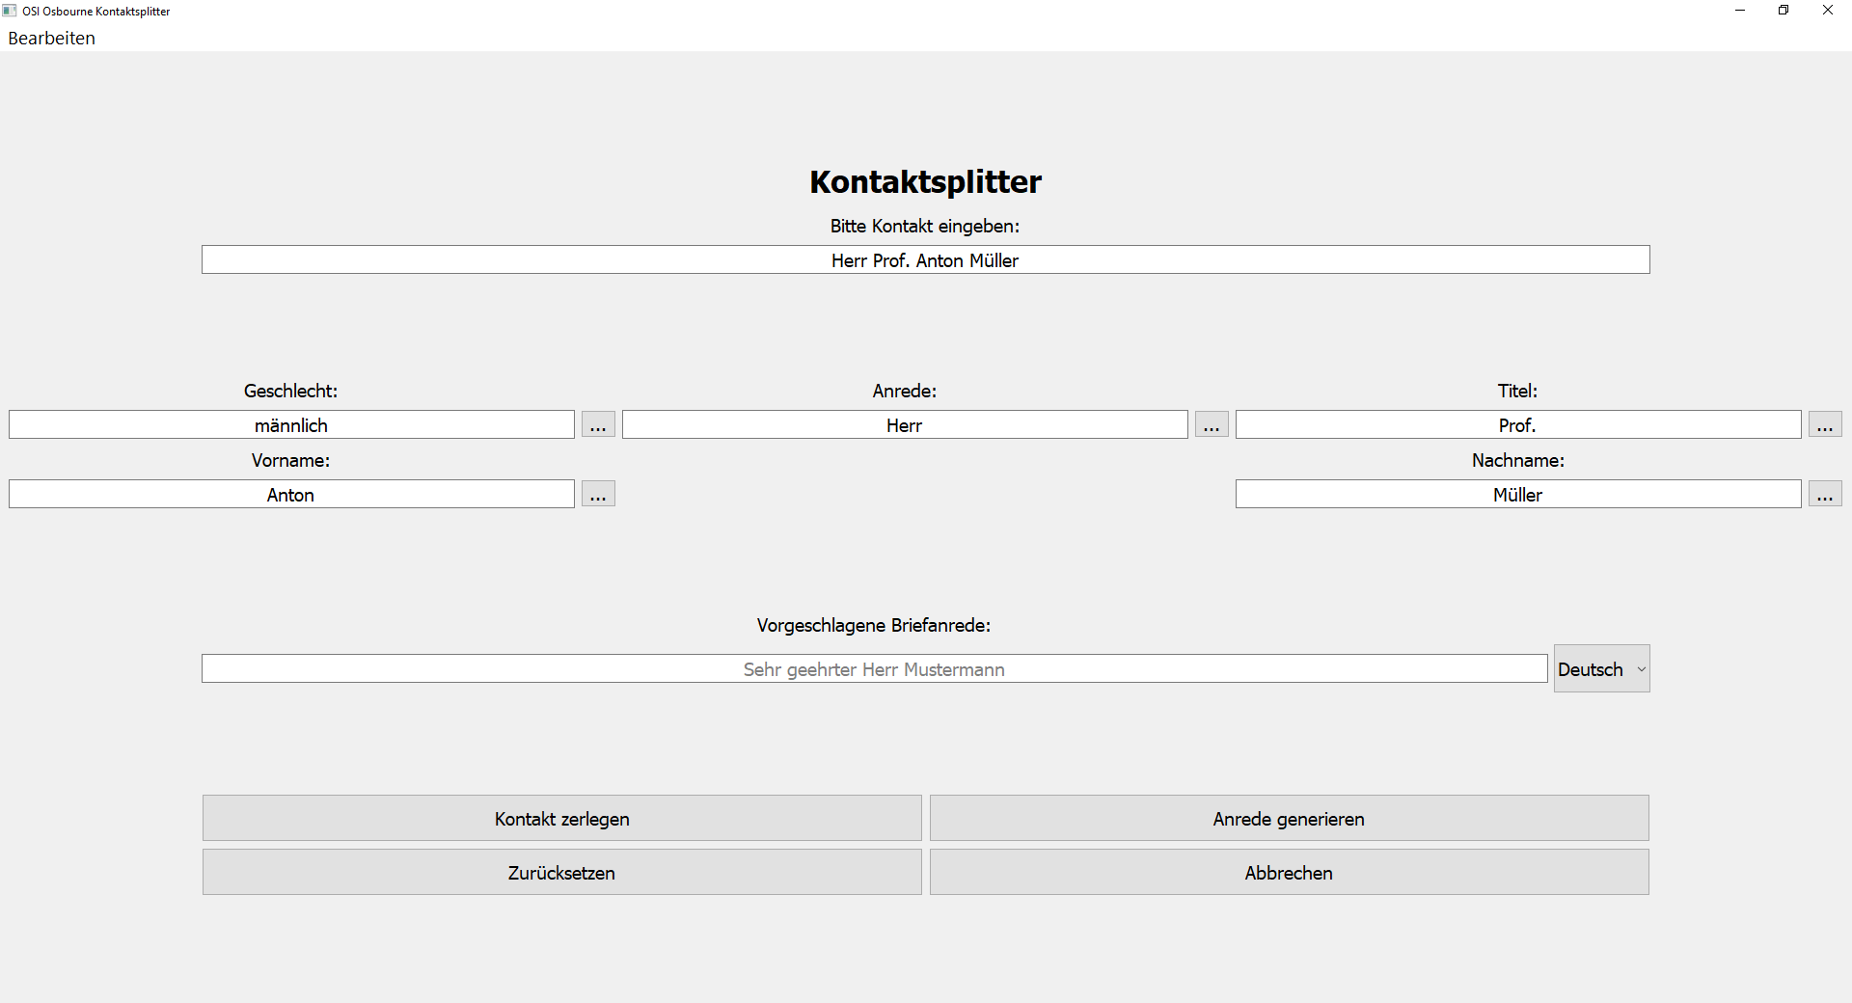

Im Textfeld „Kontakt eingeben“ ist der zu splittende Name einzutragen. Mit Betätigen der Schaltfläche „Kontakt zerlegen“ wird die Eingabe im obigen Textfeld in die entsprechenden Teile zerlegt. Die einzelnen Ausgaben sind dabei in den Textfeldern in der Mitte zu finden. Im Beispiel mit „Herr Prof. Anton Müller“ ist dies die Anrede „Herr“, der Titel „Prof.“ sowie Vor- und Nachname.   
Anmerkung: Bei vorhandener Anrede kann die Anwendung außerdem automatisch das Geschlecht auflösen und trägt dieses in das gekennzeichnete Textfeld ein.

Mit der Schaltfläche „Zurücksetzen“ können alle Text- und Eingabefelder auf ihren jeweiligen Ausgangswert zurückgesetzt werden. Die Schaltfläche „Abbrechen“ beendet die Anwendung.

# Briefanrede generieren

Durch Betätigen der Schaltfläche „Anrede generieren“ wird eine passende Briefanrede in der ausgewählten Sprache generiert. Dazu verwendet der Generator die Kontaktdetails aus den obigen Textfeldern. Dies führt dazu, dass diese für eine optimale Briefanrede alle korrekt ausgefüllt sein sollten. Unterstützte Sprachen sind dabei aktuell Deutsch und Englisch.

# Gespeicherte Titel bearbeiten

Die Liste der Titel, welche die Anwendung automatisch erkennt, kann bei Bedarf bearbeitet werden. Dazu ist über das Menü die Schaltfläche „Bearbeiten 🡪 Titel Bearbeiten“ zu wählen. Dadurch wird ein neues Fenster mit einer Tabelle aufgerufen. Hier können bereits bestehende Titel mit einem Doppelklick bearbeitet werden. Durch Betätigen der Schaltfläche „Neu“ ist ein neuer Tabelleneintrag hinzuzufügen. Durch Betätigen der Schaltfläche „Löschen“ ist ein bestehender zu entfernen. Mit „Speichern“ wird die neue Titel-Liste persistent gespeichert.